 | Fase | Sotto-argomento | Format didattico | Strumento/spazio | Note | Note  ( eventualmente spiegazione azione docente)
1 | ARITMOGEOMETRIA
 | a. | Il numero fisico | Esposizione | eXe LO/ ambiente d’apprendimento mydocebo-corso | Gli studenti studiano l’argomento
 | b. | I numeri triangolari, quadrati, il gnomone, i numeri poligonali. | B1- ricerca guidata | In area materiali Linkografia.doc (down lodabile) + scheda di analisi (da compilare e downlodare) | Consultazione, ricerca su proposta
 |  |  | B2- lavoro di gruppo | - videoconferenza  online | ( socializzazio ne)  Condivisione  Metti le fasi secondo la scansione di rivoltella 2^ libro( arene)
 |  |  | Continuazione lavoro di gruppo | - Google docs | Sintesi condivisa e report per co-costruzione della conoscenza;  gli studenti comunicano nel forum il link del documento in googledocs
2 | INCOMMENSURABILE NUMERICO
 | a. | Numeri interi e i loro rapporti | a1- Esposizione | eXe LO | Gli studenti studiano l’argomento
 |  | Esempi  (in contesto storico) | a2 -Ricerca libera | Motori di ricerca / rete | Gli studenti estendono e approfondiscono le conoscenze
 |  |  | a3-Produzione individuale | documento doc di un singolo esempio significativo da inviare in repository | Gli studenti sperimentano e producono conoscenza/e
 |  |  | a4 -Esercizi | Questionari a scelta multipla. Quiz. (quizfaber)  Esercitazione nozionistica, addestrava,problem solving | Valutazione e Autovalutazione di conoscenze e abilità acquisite
3 | MISTICA DEI NUMERI
 | a. | Assetto dualistico della realtà | Lezione espositiva | Materiale didattico –in exe learning | Fruizione dei contenuti da parte dei corsisti | Spiegazione dell’argomento e uso dei contenuti forniti
 |  | Integrare secondo testi e-tutor di Rivoltella | Forum | Costruzione dialettica | Confronto
 | b. | La simbologia magico-simbolica dei numeri |  | Learning object con eXe
 | c. | La tetraktis e il pentagramma | Lezione esplorativa | File in formato ppt | Lo studente può esplorare i contenuti multimediali secondo una logica personale
 |  |  | Ricerca in rete diacronica di proiezioni nella storia,contenuti e servizi | Esplorazione di contenuti multi  mediale | lo studente interagisce nella ricerca navigando in automia
4 | TRACCE SALIENTI DEI PITAGORICI NELLA STORIA DEL PENSIERO

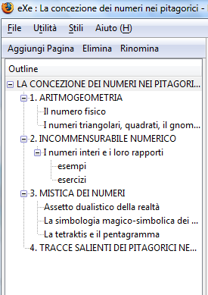

Titolo:
“La concezione del numero nei Pitagorici”
Il corso è destinato a un terzo anno di Liceo.*
* è già contestualizzato nel corso di filosofia
E’ in formazione completamente on line.

